легализация трудовых отношений

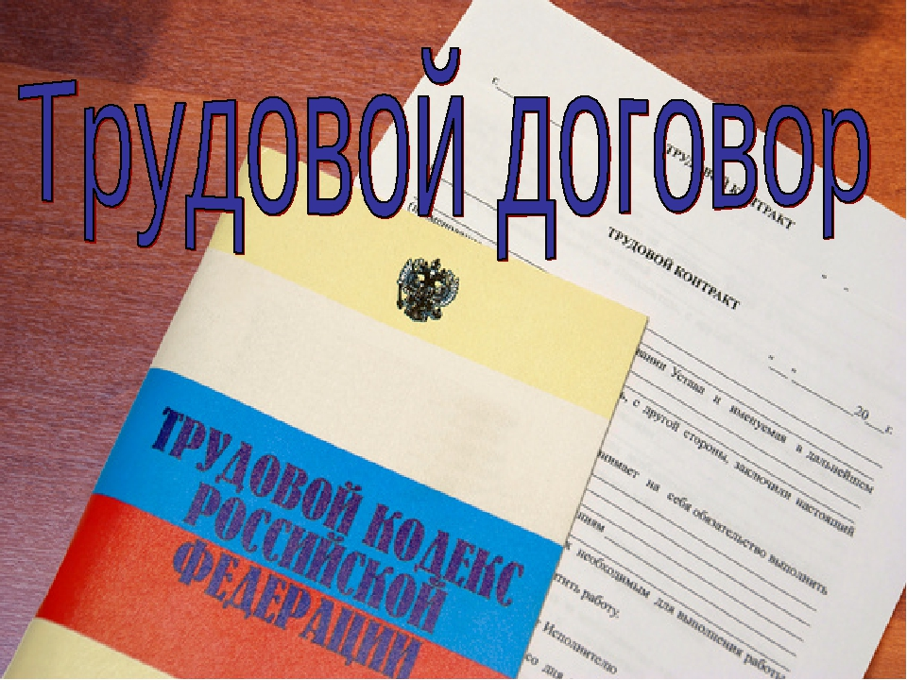

«Плюсы» официальных трудовых отношений
Официальные трудовые отношения предполагают:
- заключение трудового договора в соответствии с Трудовым кодексом РФ,
- налоговые отчисления в бюджет,
- уплату страховых взносов во внебюджетные фонды.

Для работодателя + | Для работника +
- Хорошая деловая репутация, положительный имидж социально ответственного работодателя.  - Возможность участия в программах господдержки, в том числе получения грантов, компенсации банковской ставки рефинансирования.  - Право требовать от работника исполнения определенной трудовым договором трудовой функции, соблюдения правил внутреннего трудового распорядка, действующих в организации.  - Возможность привлечь к материальной и дисциплинарной ответственности в порядке, установленном Трудовым кодексом РФ и иными нормативными актами работников, виновных в нарушении трудового законодательства и иных актов, содержащих нормы трудового права. | - Достойные условия труда (рабочее место, оборудованное в соответствии с трудовым договором и требованиями безопасности труда).  - Получение официальной заработной платы в установленные сроки и в полном объеме.  - Осуществление обязательного социального страхования работников.  - Оплачиваемый лист временной нетрудоспособности (больничный).  - Ежегодный оплачиваемый отпуск.  - Государственное пенсионное обеспечение.  - Получение налоговых вычетов (оплата образования, лечения, приобретение недвижимости и др.).  - Возможность получить кредит и ипотеку.  - Получение предусмотренных законодательством выплат при:  - увольнение в связи с ликвидацией организации, сокращением численности или штата работников, прекращением деятельности индивидуального предпринимателя,  - временном простое,  - направлении в командировку,  - временном переводе на другую работу, в т.ч. по состоянию здоровья,  - прохождении медицинского осмотра и др.  - Получение пособия по беременности и родам.  - Получение пособия по уходу за ребенком до 1,5 лет.

«Минусы» неформальной занятости –
отсутствие официального трудоустройства работников
Неформальная занятость — занятость, не декларируемая в целях налогообложения, социальной защиты и соблюдения трудового законодательства Российской Федерации.
Для работодателя - | Для работника -
- Административные штрафы до 100 тысяч рублей, при повторном нарушении – до 200 тысяч рублей, дисквалификация должностного лица на срок от 1 года до 3 лет (ст.5.27 КоАП РФ).  - Нарушение влечет ответственность в соответствии со ст.122 Налогового кодекса РФ, уголовную ответственность по ст. 145.1. Уголовного кодекса РФ.  - Отсутствие возможности принять участие в государственных программах, государственной поддержке.  - Отсутствие возможности поучать займы, кредиты и др.  - Отсутствие возможности привлечь работника  к ответственности за несоблюдение трудовой дисциплины, обеспечить сохранность материальных ценностей и т.п.  - Риск проведения проверок со стороны контрольно-надзорных органов, прокуратуры. | - Условия труда, продолжительность рабочего времени, выполнение дополнительных обязанностей, не соответствующих нормам трудового законодательства.  - Не перечисляются страховые взносы во внебюджетные фонды: Пенсионный фонд, ФСС, ТФОМС.  Будущее пенсионное обеспечение напрямую зависит от объема произведенных взносов в Пенсионный Фонд.  - Отсутствие возможности заработать пенсию (время такой работы не засчитывается в страховой стаж).  - Отсутствие каких-либо социальных гарантий (оплаченного листа временной нетрудоспособности, оплачиваемого отпуска, выплат, связанных с сокращением, простоем, обучением, рождением ребенка и др.).  - Увольнение без объяснения причин и соответствующих выплат.  - Минимальный размер пособия по безработице (отсутствие трудовой деятельности, условия которой подтверждаются справкой о средней заработной плате).  - Невозможность доказательства стажа и опыта предыдущей работы при трудоустройстве к другому работодателю.  - Получение отказа в выдаче визы для выезда за границу.


О фактах нелегальных трудовых отношений Вы можете сообщить по телефону …

